目 录
前 言 1
一、参赛项目要求 2
二、参赛项目类型 2
三、参赛组别与对象 3
（一）创意组 3
（二）初创组 3
（三）成长组 3
（四）师生共创组 4
特别注意事项 4
四、大赛赛制赛程 4
五、评审规则 5
（一）创意组评审规则 5
（二）初创组、成长组、师生共创组评审规则 6
六、各校参赛名额 7
七、优质项目挖掘与甄选 7
（一）优质项目甄选标准 7
（二）优质项目挖掘的渠道 8
八、参赛项目准备 9
（一）制定创业计划书或商业计划书 9
（二）制作参赛PPT 9
（三）准备1分钟视频 10
（四）做好网评准备 11
（五）做好现场路演准备 11
九、大赛常见问题 12
十、学校组织工作建议 16
（一）发动与宣传 16
（二）形成系统化解决方案 16
（三）“互联网+”大赛组织的关键时间节点 17
（四）参赛项目来源 18
附件1：大赛报名基本流程介绍 21
附件2：往届部分金奖项目简介 30
附件3：商业计划书（PPT版）建议模板 37

前 言
中国“互联网+”大学生创新创业大赛由教育部、中央网信办、国家发展和改革委员会、工业和信息化部、人力资源和社会保障部、环境保护部、农业部、国家知识产权局、国务院侨务办公室、中国科学院、中国工程院、国务院扶贫开发领导小组办公室、共青团中央和承办高校所在省人民政府共同主办，自2015年以来每年举办一次，第五届大赛总决赛将于2019年10月在浙江大学举办。
大赛旨在深化高等教育综合改革，激发大学生的创造力，培养造就“大众创业、万众创新”的生力军；推动赛事成果转化，促进“互联网+”新业态形成，服务经济提质增效升级；以创新引领创业、创业带动就业，推动高校毕业生更高质量创业就业。
第四届大赛吸引了全国2278所高校的265万名大学生、64万个团队报名参赛。同时，大赛已纳入中国高等教育学会中国高校创新人才培养暨学科竞赛评估排行。大赛已成为覆盖全国所有高校、面向全体高校学生、影响最大的赛事活动，大赛不仅仅是大学生项目与项目之间的比拼，也是高校师生创新精神、创业意识和创业能力的比拼，更是高校深化高等教育综合改革成果的实力展现。
为更好地对第五届“互联网+”大学生创新创业大赛的各项活动给予指导，激发学生参赛的激情和创作的潜能，实现参赛作品质量的提升，保障我省第五届“互联网+”大学生创新创业大赛各项活动的顺利开展。我们制作了大赛参赛指南，希望大赛各级组织部门和参赛学生能够了解如何挖掘和培育参赛项目、如何参赛、如何编写完善一份优秀的商业计划书、参赛PPT、怎样进行路演等等。

一、参赛项目要求
1.能够将移动互联网、云计算、大数据、人工智能、物联网、下一代通讯技术等新一代信息技术与经济社会各领域紧密结合，培育新产品、新服务、新业态、新模式；能够发挥互联网在促进产业升级以及信息化和工业化深度融合中的作用，促进制造业、农业、能源、环保等产业转型升级；能够发挥互联网在社会服务中的作用，创新网络化服务模式，促进互联网与教育、医疗、交通、金融、消费生活等深度融合。
2.参赛团队所报参赛创业项目，须为本团队策划或经营的项目，不得借用他人项目参赛；须真实、健康、合法，立意应弘扬正能量，践行社会主义核心价值观；不得侵犯他人知识产权,须拥有清晰合法的知识产权或物权；抄袭、盗用、提供虚假材料或违反相关法律法规一经发现即刻丧失参赛相关权利并自负一切法律责任。
3.参赛项目涉及他人知识产权的，报名时需提交完整的具有法律效力的所有人书面授权许可书、专利证书等；已完成工商登记注册的创业项目，报名时需提交营业执照及统一社会信用代码等相关复印件、单位概况、法定代表人情况、股权结构等。参赛项目可提供当前财务数据、已获投资情况、带动就业情况等相关证明材料以备查验。已获投资（或收入）1000万元以上的参赛项目，须提供相应佐证材料。
4.以团队为单位报名参赛。允许跨校组建团队，每个团队的参赛成员不少于3人，须为项目的实际成员，成员数不设上限。
5.参赛项目根据各赛道相应的要求，只能选择一个符合要求的赛道参赛。
6.已获往届中国“互联网+”大学生创新创业大赛全国总决赛各赛道金奖和银奖的项目，不可报名参加第五届大赛。已获往届山东省“互联网+”大学生创新创业大赛金奖项目可以报名参赛，但不重复授奖。

二、参赛项目类型
参赛项目不只限于“互联网+”项目,只要是创新创业项目都可以报名参赛，不必拘泥于“互联网+”项目。通过项目的行业背景可以选择以下参赛项目类型：
1.“互联网+”现代农业，包括农林牧渔等；
2.“互联网+”制造业，包括先进制造、智能硬件、工业自动化、生物医药、节能环保、新材料、军工等；
3.“互联网+”信息技术服务，包括人工智能技术、物联网技术、网络空间安全技术、大数据、云计算、工具软件、社交网络、媒体门户、企业服务、下一代通讯技术等；
4.“互联网+”文化创意服务，包括广播影视、设计服务、文化艺术、旅游休闲、艺术品交易、广告会展、动漫娱乐、体育竞技等；
5.“互联网+”社会服务，包括电子商务、消费生活、金融、财经法务、房产家居、高效物流、教育培训、医疗健康、交通、人力资源服务等。

三、参赛组别与对象

（一）创意组
2019年5月31日前，尚未完成工商登记注册，且满足：
1.参赛申报人须为团队负责人，须为普通高等学校在校生（可为本专科生、研究生，不含在职生）。
2.高校教师科技成果转化的参赛项目不能参加创意组（科技成果的完成人、所有人中有参赛申报人的除外）。禁止学生拿教师的科研成果参加创意组比赛。

（二）初创组
2016年3月1日后工商登记注册，注册未满3年，且获机构或个人股权投资不超过1轮次，并符合以下条件：
1.参赛申报人须为企业法人代表，须为普通高等学校在校生（可为本专科生、研究生，不含在职生），或毕业5年以内的毕业生（2014年之后毕业的本专科生、研究生，不含在职生）。企业法人代表在大赛通知发布之日后变更的不能参赛。
2.股权结构要求：
（1）参赛企业法人代表的股权不得少于 10%；
（2）参赛成员股权合计不得少于1/3。
3.高校教师科技成果转化的项目可以参加初创组，允许将拥有科研成果的教师的股权与学生所持股权合并计算，合并计算的股权不得少于51%（学生团队所持股权比例不得低于26%）。

（三）成长组
1.2016年3月1日前工商登记注册，注册3年以上；2016年3月1日后工商登记注册，注册未满3年，获机构或个人股权投资2轮次以上（含2轮次）。
2.参赛申报人须为企业法人代表，须为普通高等学校在校生（可为本专科生、研究生，不含在职生），或毕业5年以内的毕业生（2014年之后毕业的本专科生、研究生，不含在职生）。企业法人代表在大赛通知发布之日后变更的不能参赛。
3.股权结构要求
（1）参赛企业法人代表的股权不得少于10%；
（2）参赛成员股权合计不得少于1/3。
4.高校教师科技成果转化的项目可以参加成长组，允许将拥有科研成果的教师的股权与学生所持股权合并计算，合并计算的股权不得少于51%（学生团队所持股权比例不得低于26%）。

（四）师生共创组
1.参赛项目中高校教师持股比例大于学生持股比例的只能参加师生共创组；
2.参赛项目必须注册成立公司，且公司注册年限不超过5年（2014年3月1日后注册），师生均可为公司法人代表。企业法人代表在大赛通知发布之日后进行变更的不能参赛。
3.参赛申报人须为普通高等学校在校生（可为本专科生、研究生，不含在职生），或毕业5年以内的毕业生（2014年之后毕业的本专科生、研究生，不含在职生）。
4.参赛项目中的教师须为高校在编教师（2019年3月1日前正式入职）。参赛项目的股权结构中，师生股权合并计算不低于51%，且学生参赛成员合计股份不低于10%。

特别注意事项
（一）符合“师生共创组”条件定义的教师和学生共同参与的项目，只能参加高教主赛道的师生共创组，而不能参加“青年红色筑梦之旅”赛道、职教赛道等。
（二）高校教师科技成果转化的参赛项目，参加“高教主赛道”的初创组和成长组，或“职教赛道”的创业组，对于股权方面的要求是：拥有科研成果的教师的股权与学生所持股权合并计算的股权不得少于51%（学生团队所持股权比例不得低于26%）。

四、大赛赛制赛程
1.参赛报名。参赛团队通过登录“全国大学生创业服务网”（cy.ncss.cn）或微信公众号（“全国大学生创业服务网”或“中国‘互联网+’大学生创新创业大赛”）任一方式进行报名。
报名系统开放时间为2019年4月5日至8月15日。
2.校级初赛（2019年7月15日前完成）。
校级账号由省级管理用户进行管理。初赛复赛的比赛环节、评审方式等由各院校、各地自行决定。各校按推荐数额推荐项目进入省级复赛。推荐项目应有名次排序，供省赛参考。
3.省级复赛（2019年7月下旬）
参照国赛流程和标准省级复赛设立网评环节，通过网上评审，遴选出80个项目晋级省级决赛现场赛。
4.省级决赛（2019年8月中下旬）
省级决赛通过现场比赛的方式进行。将决出金奖、银奖、铜奖及其他各类奖项。
省级复赛、决赛具体时间、地点及安排另行通知。
5.全国总决赛（2019年10月中下旬）
推荐国赛项目以省赛成绩为依据。

五、评审规则

（一）创意组评审规则
评审要点 | 评审内容 | 分值
创新性 | 1.突出原始创意的价值，不鼓励模仿。  2.强调利用互联网技术、方法和思维在销售、研发、生产、物流、信息、人力、管理等方面寻求突破和创新。  3.鼓励项目与高校科技成果转移转化相结合。 | 40
团队情况 | 1.考察管理团队各成员的教育和工作背景、价值观念、擅长领域，成员的分工和业务互补情况。  2.公司的组织构架、人员配置安排是否科学。  3.创业顾问，主要投资人和持股情况。  4.战略合作企业及其与本项目的关系，团队是否具有实现这种突破的具体方案和可能的资源基础。 | 30
商业性 | 1.在商业模式方面，强调设计的完整性与可行性，完整地描述商业模式，评测其盈利能力推导过程的合理性。  2.在机会识别与利用、竞争与合作、技术基础、产品或服务设计、资金及人员需求、现行法律法规限制等方面具有可行性。  3.在调查研究方面，考察行业调查研究程度，项目市场、技术等调查工作是否形成一手资料，不鼓励文献调查，强调田野调查和实际操作检验。 | 25
带动就业前景 | 综合考察项目发展战略和规模扩张策略的合理性和可行性，预判项目可能带动社会就业的能力。 | 5

（二）初创组、成长组、师生共创组评审规则
评审要点 | 评审内容 | 分值
商业性 | 1.在经营绩效方面：重点考察项目存续时间、项目的营业收入、税收上缴、持续盈利能力、市场份额等情况；以及结合项目特点制定合适的市场营销策略，带来良性的业务利润、总资产收益、净资产收益、销售收入增长、投资与产出比等情况。  2.在成长性方面：重点考察项目目标市场容量大小及可扩展性以及该项目是否有合适的计划和可能性（包括人力资源、资金、技术等方面）支持其未来5年的高速成长。  3.在商业模式方面：强调项目设计的完整性与可行性，并给出完整的商业模式描述，以及在机会识别与利用、竞争与合作、技术基础、产品或服务设计、资金及人员需求、现行法律法规限制等方面需具有可行性。  4.在融资方面：强调融资需求及资金使用规划。 | 40
团队情况 | 1.管理团队各成员有关的教育和工作背景、价值观念、擅长领域，成员的分工和业务互补情况。  2.公司的组织构架、人员配置以及领导层成员。  3.创业顾问，主要投资人和持股情况。  4.战略合作企业及其与本项目的关系。 | 30
创新性 | 1.突出原始创意的价值，不鼓励模仿。  2.强调利用互联网技术、方法、思维在销售、研发、生产、物流、信息、人力、管理等方面寻求突破和创新。  3.鼓励项目与高校科技成果转移转化相结合。 | 20
带动就业情况 | 考察项目增加社会就业份额，发展战略和扩张的策略合理性，上下产业链的密切程度和带动效率、其他社会效益。 | 10

六、各校参赛名额
（一）各校须达到15%的在校生参赛率。
（二）各校参加校级初赛的项目数一般要达到每千名在校生20项以上。本科高校报名参加“青年红色筑梦之旅”赛道的项目数一般要达到每千名在校生2项以上。高职高职学校报名参加“青年红色筑梦之旅”赛道的项目数一般要达到每千名在校生1项以上。
（三）各校推荐省赛复赛项目数将以7月15日24时各校在大赛官网上报名数为基数并综合考虑各校赛事组织情况、上届大赛获奖情况和创新创业教育工作情况等因素进行分配。严禁虚报或乱报项目，如有发现将缩减推荐省赛名额并取消优秀组织奖评选资格。
（四）省赛复赛奖励名额：上届大赛国赛和省赛获奖高校可获得相应推荐省赛复赛奖励名额。获国赛金奖增加3个名额、获国赛银奖增加2个名额、获省赛金奖增加1个名额、获省赛高校优秀组织奖增加1个名额。
（五）全省共产生750个项目入围省赛复赛，其中高教主赛道300个、“青年红色筑梦之旅”赛道150个、职教赛道200个、萌芽版块100个。
（六）各校入选省赛各赛道各轮次项目数不做限制。每所高校入选全国总决赛高教主赛道项目总数不超过4个，每所院校入选全国总决赛“青年红色筑梦之旅”赛道、职教赛道、萌芽版块项目各不超过2个。

七、优质项目挖掘与甄选

（一）优质项目甄选标准
1.商业性
盈利能力强、市场份额大、业绩好、未来行业可想象空间较大、储备客户数量基数较大。
2.创新性
具有产品创新技术领先优势、营销创新模式领先优势或生产服务创新模式领先优势，突出原始创新和硬核科技，强调知识产权归属。
3.榜样性
契合创新型国家和数字中国等发展趋势和时代主题，在“智能+”、新旧动能转换、乡村振兴、校地企结合、政产学研用、带动就业等领域具有标杆样板示范性作用。
4.创业者与团队
历史成就：学历结构与背景、重要竞赛获奖、商业项目成果、高难度任务成就。
现场表现：超常勤奋、超强意志、优秀商业思维能力与复杂任务执行能力。

（二）优质项目挖掘的渠道
1.错位竞争，发挥比较优势。
选/立项如“选题”，各高校要结合自身在校地政策优势、学科优势、专业优势、资源优势、人才优势的基础上，发挥自身比较优势，打造学校代表性项目的“专精特新”。
2.摸排家底，建立多渠项目池。
建立校长负责制的高校双创联合办公室（或小组），从校内外积极挖掘和构筑多渠道项目池。
一是校内项目项目池。积极溯源项目源头——研发环节，结合高校在基础研究、应用研究、技术开发等领域纵向课题或横向课题，评估发展阶段和项目进展，选择合适赛道推送推荐。师生共创赛道是今年大赛的亮点和双创高地，要积极从校科转办、校内孵化器、科技园等进行动员、选拔、推荐。往届各系统报送的创新创业赛事、课题竞赛等也是关键的校内项目来源。
二是校外项目池。一条线是校地合作方向，将学校、各院系与当地政府和企业合作课题和项目进行挖掘，尤其是高层次人才计划和科技补贴扶持计划等。另一条线是校友资源，自近致远搜寻校友企业及校友接班人计划，积极动员校友参赛和校友企业资源（业务资源和人力资源）对接。第三条线是兄弟院校联合、国际合作学校联合，实现项目的跨界融合（跨国/跨校/跨专业）。
三是构筑高校项目池长效机制。“双创搭平台，市场出题目，高校做研发”，将研究型、应用型的高校定位与市场需求积极对接，转化课题项目小组，带动本硕博跨院系/跨专业学生成为源源不断的创新创业生力军。

八、参赛项目准备

（一）制定创业计划书或商业计划书
1.什么是创业计划书（Business Plan，简称BP）
创业计划书是创业者在创业的初期所编写的一份书面商业计划，是创业者在初创企业成立之前就某一项具有市场前景的新产品或服务，从企业内部的人员、制度、管理及企业的产品、营销、市场、财务等各个方面对即将展开的商业项目进行可行性分析。
如果创业计划中需要融资，创业计划书也就是商业计划书。是向潜在投资者、风险投资公司、合作伙伴等游说以取得合作支持或风险投资的可行性商业报告。
2.商业计划书的作用。
（1）能帮助创业者理清思路，做出正确评价。
（2）能帮助创业者凝聚人心，有效管理。
（3）帮助创业者对外宣传，获得融资。
3.商业计划书一般包含以下内容：
（1）执行概要（2）企业描述（3）产品/服务（4）市场分析 （5）竞争分析
（6）管理团队（7）公司战略（8）财务分析 （9）资金需求

（二）制作参赛PPT
1.依据商业计划书的内容制作PPT。网评和现场路演的形式不同，评委审察项目资料的角度也会不同，一般要制作网评和现场路演两个版本的PPT。网评版PPT不强制限制篇幅，可阅读性要强，关键技术或关键节点尽量用非专业人员能懂的语言详细描述，抽象部分可以辅以图标或案例加以辅助理解。摒弃动图、内嵌视频等不利远程评审的方式，叙事逻辑性强，关键技术、产品、数字要简明扼要。备查WORD版，其中的专利技术、查新报告、实验室数据、客户证明、业务/投资合同（意向/正式）、审计报告、调研报告等要齐备、准确、签字盖章。演示版PPT可以多方位呈现且现场可以进行产品展示、互动。重点体现观赏性和关键部分的展示，以讲解为主，篇幅一般在20页以内。
2.根据路演台本标注的重点，把要强调的关键词内容如产品与服务、市场状况、竞争分析、商业模式、团队介绍、融资需求等醒目地展示给评委，无意义的东西不要放。
3.在制作上版式设计、色彩风格要统一，切忌色彩搭配太繁杂，切忌满屏都是文字或图片堆砌，路演更多的是演讲，如果PPT上内容和翻页动作太多，会占据大部分投资人的注意力，让听众感到疲劳，影响演讲效果。
4.优秀PPT特点
一份图文并茂、文字精炼的PPT，可以为演讲者提示思路，吸引投资人抓住演讲重点，强化项目的初步印象。优秀的项目PPT，一般具有以下特点：
主题鲜明：要表达出鲜明的主题，体现项目的特色。
定位精准：要定位准确，把握机会，找到细分市场需求，设计客户最需要的关键应用。精准定位细分客户、精准定位核心功能。切记不要做功能的罗列，不要说适合所有的客户。
逻辑清晰：要有清晰的商业逻辑、业务逻辑与呈现逻辑，创意组一定要将商业模式闭环描述清晰，初创与成长组要将业务逻辑描述清楚。呈现逻辑要清晰，紧密围绕主题，避免出现逻辑嵌套，在呈现逻辑上，可以借鉴“金字塔原理”来表达。
内容丰富：基于鲜明的主题、精准的定位与清晰的逻辑基础，体现出丰富的内容。要将表达的内容在PPT中充分体现，避免出现一页一句话、一张图等模式。
形式专业：形式上要精心设计，包括模板、色系、字体、字号、标点、图表、动画（忌过多动画）等。
结尾有力：要有一个好的结尾，要用精简的话，强调项目的价值点，或梦想，或愿景。
日新月异：要不断迭代升级完善。

（三）准备1分钟视频
进入省赛及国赛的项目需要准备1分钟展示视频
1.要高度重视项目视频资料准备，通过视频的多媒体特征，让评委直观了解项目情况。要对视频进行认真角本设计，做到逻辑清晰，重点要突出，以便在视频文件中突出项目特色与亮点。
2.项目视频介绍不是PPT的视频播放版，不要简单将PPT中的内容或图片配上声音就成为视频。
3.视频要将路演文件PPT中不好表达的内容以视频方式表达，是PPT的重要补充与重点强化。
4.视频最好能够有字幕，方便评委阅读，避免信息理解偏差。

（四）做好网评准备
1.网评评审方式
网评环节没有项目团队现场展示的机会，评委通过阅读项目资料，了解项目情况，对项目进行评定。一般情况下，网评会去掉最高分与最低分，计算平均分。评审组织单位（大赛组委会）依据评委打分对项目进行排序。
网评评审后，为了确保网评的质量，一般会选择网评评委进行现场会评，对网评中需要讨论确定的项目进行现场沟通，最终确定进入现场赛的项目名单。
2.网评评委构成
网评评委一般由投资人、孵化器负责人、企业高管、创新创业导师、成功创业者等构成。网评评委每组一般由5-9人构成，为了保证评审公正，一般情况下，评委不了解同组其他评委的信息。
3.网评需要在资料
项目展示视频：1分钟左右，文件大小不超过20M。
项目展示PPT：项目路演PPT，格式为PPT或PPTX
项目展示资料建议为PPT版，因为PPT的播放与阅览方式更适合评委阅读，而PDF文件有时不能全屏播放，或是需要手拉控制条才能够上下翻页。
项目计划书：完整项目商业计划书，可以为WORD版或PDF版。

（五）做好现场路演准备
1.根据路演结构把要讲的内容写下来，要制作路演台本。
在项目介绍部分，用精炼的语句阐述项目：说明项目是做什么的；阐明市场有多大；说明项目的增长潜力。
在项目展示部分，围绕项目，阐明项目解决的痛点、竞争优势，介绍团队，提出融资需求。
2.把写下来的内容进行概括梳理，标注重点。
（1）梳理台本的逻辑关系、核实数据，切忌表述前后矛盾、数据错误。
（2）优化语言表述，力求简洁明了，切忌废话连篇、表述不清。
（3）在台本上标注重点，概括核心内容，有详有略，切忌大而全。
3.对评委的提问环节进行一些问答的准备。
路演前角色互换下，问问自己，有哪些问题是投资人提问概率大的问题，提前准备这些问题回答的核心。

九、大赛常见问题
1.验证个人信息时显示“您的信息未通过学籍验证”，该怎么办？
答：学生填写的个人信息应与学信网上的学籍信息保持一致（尤其是学历层次、所在院校、入学时间、毕业时间），才可验证通过（可填写非最高学籍信息）。若提示未通过验证，学生可登录学信网（http://www.chsi.com.cn/），查看个人学籍信息后在大赛报名官网个人中心修改个人信息，提交后重新认证。如对学籍学历有疑问，可发送咨询邮件至kefu@chsi.com.cn，进行咨询。
2.什么学籍学历可以报名参加第五届大赛？
答：在校或毕业5年内的中职中专、高职高专、普通本科、博硕士研究生均可参加大赛。但各赛道及赛道内各组别对参赛对象的学历有不同要求，报名时请按照不同赛道、不同组别的学籍学历要求进行报名参赛。
3.普通本科生/博硕士研究生（在校或毕业5年内），可以报名哪个赛道？
答：在校或毕业5年内的普通本科生/博硕士研究生可报名参加高教主赛道、“青年红色筑梦之旅”赛道。
4.高职高专生（在校或毕业5年内）可以报名哪个赛道？
答：在校或毕业5年内的高职高专生可报名参加高教主赛道、“青年红色筑梦之旅”赛道、职教赛道。
5.本科院校的高职高专生（在校或毕业5年内）可以报名参加哪些赛道？
答：在校或毕业5年内的本科院校的高职高专生可以报名参加高教主赛道、“青年红色筑梦之旅”赛道、职教赛道。
6.中职中专院校生（在校或毕业5年以内），可以报名参加哪个赛道？
答：在校或毕业5年内的中职中专生只可报名参加职教赛道。
7.由于学校名称变更、就读于学校分校区导致的学籍学历校验不通过，怎么办？
答：请联系所在省市负责人，省市负责人将统一汇总问题交由组委会处理，各省联系方式详见http://cy.ncss.cn/provincecontact。
8.创建项目的时候没找到自己所在的学校怎么办？
答：此情况须联系所在高校负责大赛的老师，由学校联系省级负责人，并由省级负责人统一联系大赛组委会，由大赛组委会统一处理。
9.肄业/退学导致的学籍学历校验不通过，怎么办？
答：须提供之前就读学校的就读证明（证明该生曾在该校就读，提供姓名+身份证号），扫描电子版，并发送到指定的邮箱。通过官方微信公众号进行咨询，并获取指定的邮箱。
10.国外学生学籍学历校验不通过，怎么办？
答：外国学生到中国留学的，如果在中国无学籍（以学信档案的学籍学历信息为准），则无法参加国内各赛道的比赛，但可以报名大赛的国际赛道。
11.大赛的参赛顺序是什么样的（大赛赛制）？
答：大赛采用校级初赛、省级复赛、全国总决赛三级赛制。校级初赛由各院校负责组织，省级复赛由各省（区、市）负责组织，通过各省推荐，进入全国总决赛。如对校级比赛、省级比赛有疑问，请咨询所在的高校或所在省市的相关负责人。
12.如何报名参赛？开始及截止日期？
答：参赛团队可通过登录“全国大学生创业服务网”（cy.ncss.cn）或微信公众号（名称为“全国大学生创业服务网”或“中国‘互联网+’大学生创新创业大赛”）任一方式进行报名。报名系统开放时间为2019年4月5日，截止时间由各省（区、市）根据复赛安排自行决定，但不晚于2019年8月15日。
13.项目报名参赛过程中需要提供的材料有哪些？
答：报名参赛的流程以及需要提供的材料，可以参考全国大学生创业服务网（cy.ncss.cn）首页——资料下载——《学生操作手册》。如想了解的更清楚，可登陆全国大学生创业服务网体验网上报名流程。
14.参赛项目只能限于“互联网+”项目吗？
答：参赛项目不只限于“互联网+”项目，组委会鼓励各类创新创业项目参赛。
15.项目计划书有格式或固定模板要求吗？
答：没有，参赛者可根据自身项目情况、评审要求等准备项目计划书。
16.项目负责人如何添加团队成员？
答：团队成员应先在全国大学生创业服务网（cy.ncss.cn）上进行注册，并验证个人学籍信息。验证通过后，项目负责人可通过搜索团队成员“姓名+手机号”进行添加，特别注意：项目负责人添加团队成员后，需要相应的团队成员在个人中心“消息”板块点击确认，方可添加成功。推荐使用谷歌或360浏览器进行添加。
17.参赛项目团队的人数有何限制？
答：大赛以团队为单位报名参赛。每个团队的参赛成员不少于3人（含项目创始人），须为项目的实际成员。团队成员上限暂无限制，项目可根据自身情况添加团队成员。到现场参加全国总决赛现场赛的参赛成员应为3-5人（含项目创始人）。届时会提醒团队，在系统内勾选确认现场赛的成员。
18.学生能否跨校组队参赛？
答：允许跨校组建团队，项目归属项目负责人所在院校。其中，校赛和省赛由各学校和各省自行组织安排，如果校赛或省赛不允许跨校组队，请向各省联系人咨询（各省联系方式详见http://cy.ncss.cn/provincecontact）。
19.项目团队的指导老师有何限制？
答：大赛不要求团队一定要有指导老师，并且人数上没有限制。
建议项目团队在与老师沟通后自行决定是否添加指导老师，并确定相应的排序等问题。
20.“青年红色筑梦之旅”活动和“青年红色筑梦之旅”赛道是什么关系？
答：活动是活动，赛道是赛道，是两回事情。不论是否参赛、不论何种学历层次，只要在全国大学生创业服务网上创建了项目，均可报名参加“青年红色筑梦之旅”活动。但是要参加“青年红色筑梦之旅”赛道的项目则必须要参加“青年红色筑梦之旅”活动（参加红色筑梦之旅赛道的要求详见大赛通知及常见问题的3、4、5、6）。
21.项目可以参加多个赛道吗？
答：项目只能选择参加一个赛道进行报名参赛，具体要求详见大赛通知。
22.已获往届中国“互联网+”大学生创新创业大赛全国总决赛各赛道金奖和银奖的项目今年可继续参赛吗？
答：不可以，但是项目可参加“青年红色筑梦之旅”活动。
23.一个人可以报多个项目吗？
答：一个人只能为一个项目的项目负责人，但可同时作为其他项目的团队成员报名参赛。同一个人可以作为多个项目的团队成员。
24.一个公司可以报多个项目参赛吗？
答：一个公司只能作为一个整体，作为一个项目参赛，不可将一个公司的业务拆分为几个项目报名参赛。
25.因为某些原因不小心填错项目的参赛组别、参赛类别，是否能重新报名？
答：可以。在报名系统关闭前（2019年8月15日前），在个人中心，将原有参赛项目“取消参赛”后重新报名参赛。请注意，已报名参赛项目可能已经通过校级、省级审核，所以请在“取消报名”前，联系所在院校及省市，以免影响项目参赛。
26.创建项目成功之后想修改项目名称怎么办？
答：项目一旦创建完成无法修改项目名称，如果需更改项目名称，要删除项目重新创建。（如果项目已通过审核进入校赛或者省赛，删除后项目会回到待审核状态。请谨慎操作，删除项目前须及时和学校或者省里联系，以便在删除项目后，重新申报的项目可以再次进行审核，以免影响项目参赛）。
27.想修改项目计划书和其它与项目有关的信息怎么办？
答：如需修改，请直接点击个人中心，项目右上角的“编辑”按钮，进行重新上传计划书（项目计划书名称为系统默认，重新上传后项目名称不会变化，可通过下载计划书查看并确认是否修改成功），以及其他信息，并点击“保存”按钮。如对操作有疑问，可以在官网上下载学生操作手册。
28.如何获取校赛、省赛的比赛进度？
答：校赛和省赛都是由各院校和各省市自行安排比赛时间，把握比赛的进度。建议团队在报名成功后及时与院校或省市负责人取得联系，获取校赛及省赛的准确时间，以免影响参赛。
29.项目的晋级情况是怎么回事？
答：项目报名参赛成功后，学校与省市将根据项目的晋级情况给项目设置对应的状态。如对项目晋级情况存在疑问，可联系所在院校或省市。
30.项目一直处于“学校待审核”的状态，是怎么回事？
答：你的项目已报名成功，进入学校的审核，如有疑问，请联系学校跟进审核情况，避免影响参赛。
31.萌芽版块中，教育部正式公布认可的竞赛有哪些？
答：相关竞赛教育部办公厅关于2019年度面向中小学生的全国性竞赛活动名单的公示：http://www.moe.gov.cn/jyb_xxgk/s5743/s5745/201901/t20190128_368307.html
32.为什么在报名不成功的时候，总是提示我某几项信息不对，我已经检查了好几遍了，实在找不出问题在哪里？
答：报名系统会非常具有针对性的将你不符合要求的项提示出来。报名前请务必查看各赛道、各组别的具体要求。一般可能出问题的项有：学籍学历验证没通过、股权结构（主要是师生股权）、公司注册年限、融资轮数、毕业时间、是否注册公司等项。如上述均不存在问题，请通过官方微信公众号进行咨询。

十、学校组织工作建议

（一）发动与宣传
1.召开全校动员大会，确保大赛精神传达到每位学生；
2.召开职能部门项目挖掘协调会，协同做好优势项目挖掘；
3.制定学生激励政策，引导学生认真准备大赛；
4.举办面向指导教师和学生的“互联网+大赛”专题讲座，从比赛形式培训（PPT、商业计划书等）到商业理念培训；
5.制定校内教师激励政策，发动专业教师参与大赛。

（二）形成系统化解决方案
单一部门难以推动，需要多部门协同，教学工作、科研工作、就业工作、团委工作、校企联合、校友工作等相关部门须明确分工任务，共同推进。需要建立长效机制，整体推进，其中制度建设上建议：
1.建立顶层设计管理机制：成立大赛领导小组，统筹大赛组织工作，实行校长负责制的高校创新创业管理机制。
2.建立完善政策落地机制：做好校内部门间的沟通协作机制，围绕项目的挖掘和培育，实现创新创业学院、教务处、学生处、团委、招生就业处、研究生处、科技处、校友办等部门的互通有无、协同培育。
3.制定校级师生奖励机制：面向校内师生出台专门奖励办法。面向学生，对竞赛成绩给予学分认定、课程认定或学术认定，在先优评选、研究生推免等方面给予政策倾斜，面向指导教师，将竞赛成绩认定为相应等级的教学成果、科研成果，纳入学校先优表彰体系。
4.完善创新创业教育管理体系：从全方位、全过程育人理念出发，实现创新创业教育应该覆盖人才培养的各个方面，实现教学、实践、科研和产业的有机结合，利用新技术实现教育管理的信息化和数据化。
5.建设创新创业教师队伍体系：整合校内外资源，丰富创新创业竞赛师资队伍构成，构建专业教师、管理人员、科研人员、企业家、投融资机构负责人和孵化器负责人为主体的师资队伍，为创新创业学生提供全方位辅导。
6.构建创业项目孵化加速体系：围绕创新创业项目制定孵化路线图，根据项目不同阶段的特点和需求有针对的开展项目辅导活动和融资路演活动，提升大学生创新创业项目质量和创业成功率。
7.建立创业项目梯队体系：鼓励大学生以兴趣小组或创新创业团队等形式开展探索实践，围绕大学生创意思维、创新精神、创造能力、创业意识和创富理想等分门别类有针对性的开展辅导提升活动，构建层次递进的创业项目梯队。
8.开展大赛宣传及总结工作：深入解读宣传“互联网+”大学生创新创业大赛的重要意义和相关政策，及时总结选树宣传赛事中涌现出的师生先进典型，开展表彰活动，营造双创浓郁氛围。

（三）“互联网+”大赛组织的关键时间节点
4月-6月，发动宣传、动员报名及项目挖掘，校级用户在系统中对报名项目进行审核；
6月-7月，校赛筹备、项目孵化加速；
6月30日，各校完成校赛组织工作；
6月30日24时，以大赛官网报名数量为基数，分配晋级省赛复赛数额；
7月4日，公布各校晋级省赛复赛数额；
7月6日，校级管理用户在系统中根据分配数额完成项目推荐工作；
7月下旬-8月上旬，省赛复赛；
8月中下旬，省赛决赛；
9月-10月，国赛推荐项目训练营；
10月，国赛。

（四）参赛项目来源
1.学生自发
来自学生自发创意，自主创新、商机发现。充分体现90后大学生的特色项目，如华中科技大学的“粉丝网”项目。与学生熟悉的学习生活环境直接相关，如江西师范大学的芒果青年-中国领先的新一代校园品质后勤生活服务提供商项目。
2.科技成果转化
将科技成果转化和大学生创新创业融合在一起，使科研项目转化为大学生创新创业项目，可以形成高质量参赛项目。在促进大学生创新创业的同时，进行了科研成果产业化，创造更大的价值。往届“互联网+”大赛金奖项目中，此类项目占三分之二以上。如上届冠军项目“中云智车”就由北京理工大学特种无人车创新基地孵化；福州大学的“斯诺普利——一片走‘心’的中国创新药”则是三代科研团队针对肺动脉高压历经30年的接力研发。
3.产教融合协同创新
产教融合为高校和企业之间搭建了一座资源共享的平台，学校和当地的产业紧密结合，快速地获得产业需求信息，并实现资源对接。学生通过企业提供的实践基地或实训场景等方式，在理论指导实践的过程中实现创新发展，而企业则将学生的创新进行产业化。通过大学生创新创业项目帮助当地企业转型升级。如：西南石油大学的科宜高分子：世界先进热固树脂的领跑者项目。
4.特色专业+优势学科
国家正加速推进一流大学和一流学科建设，以奠定更夯实的科技创新基础。大学生项目团队可与学校的特色专业及学科特色紧密结合，通过创新创业，促进学校特色打造，促进特色专业与学科建设。如：四川大学的神经可视化脊柱微创手术导航系统项目等。
5.“互联网+”新技术
基于“互联网+”的技术创新与应用创新层出不穷，出现了很多与VR（虚拟现实）、AI（人工智能）、物联网、大数据及云计算深入结合的双创项目。“互联网+”是人类在技术领域的巨大进步，将重新建构世界的连接方式，重新配置社会资源。在这个过程中，不断涌现的新技术将大大激发大学生双创热情。如：华南理工大学的齐悟大脑项目等。
6.师生共创
高校教师与学生一起将高校科研成果转化为创业项目和产业项目的方式，教师于项目实施中进行专业教学指导，学生则在项目进行中使知识得以转化应用。使得大学教授这样的实验室成果的主要贡献者和实验室技术主要参与者的学生共同发起和完成技术的产品化、市场化。如：山东中医药大学“金银花”项目。
7.校友帮扶
已毕业校友已经在社会各个行业走上重要的岗位，且与母校有着很深的情感，通过校友帮扶，会成为一个重要的大学生创新创业项目与校外导师来源。另外，大学老师也有很多好的想法，有着丰富的社会资源，也会成为大学生创新创业项目的重要来源。如：厦门大学嘉庚学院的贵在互联项目。
8.电子商务创新创业
利用第三方电子商务平台创新创业，创业门槛相对较低，可以发挥大学生熟悉互联网的优势，帮助线下传统企业电商运营。基于第三方“电子商务平台”的创新创业，适合小微创业，成就更多“小而美”的企业，并能够较好实现“通过创业带动就业”。如广西师范大学的趣弹音乐——轻乐器在线教育服务平台项目、西藏职业技术学院的“圣地天堂”项目。
9.家族产业与产权（创二代）
中国越来越多的家族产业与拥有的知识产权面临传承接班问题，需要创二代们更好发展家族事业。基于家族产业与产权传承的的大学生创新创业项目，也会成为未来大学生创新创业项目的来源之一。如：第二届“互联网+”大赛中，桂林电子科技大学“减速机”项目。
10.政府公共采购与社会公益服务
随着政府部门的简政放权，越来越多的政府职能将通过面向社会采购服务的方式进行，存在巨大的创新创业空间。此类市场受众群体范围广，市场空间大，且极易得到快速普及。通过创新与创意极大提升政府公共服务质量与效率，实现双赢。如：第二届“互联网+”大赛中，陕西理工大学的“含氟水净化”项目，浙江大学的“空气洗手”项目，山东师范大学的“雨点公益”项目。
11.一带一路与全球经济一体化
全球经济一体化进程中，必将推动中国高等教育的国际化。而“一带一路”的发展计划，则更深度地发掘了区域内的市场潜力，创造了需求并促进投资和消费。跨界电商就是一个很好的缩影，一些具有语言与区域优势的学校可以把握这个机会。如山东大学的北京多豆科技有限公司项目，新疆大学的“语言＋”项目，采用大数据技术与手机智能交互，实现信息检索，完成语音转换，搭建语言的“一带一路”。

附件1：大赛报名基本流程介绍

1.输入网址：https://cy.ncss.cn/，右上角点击“登录”按钮。
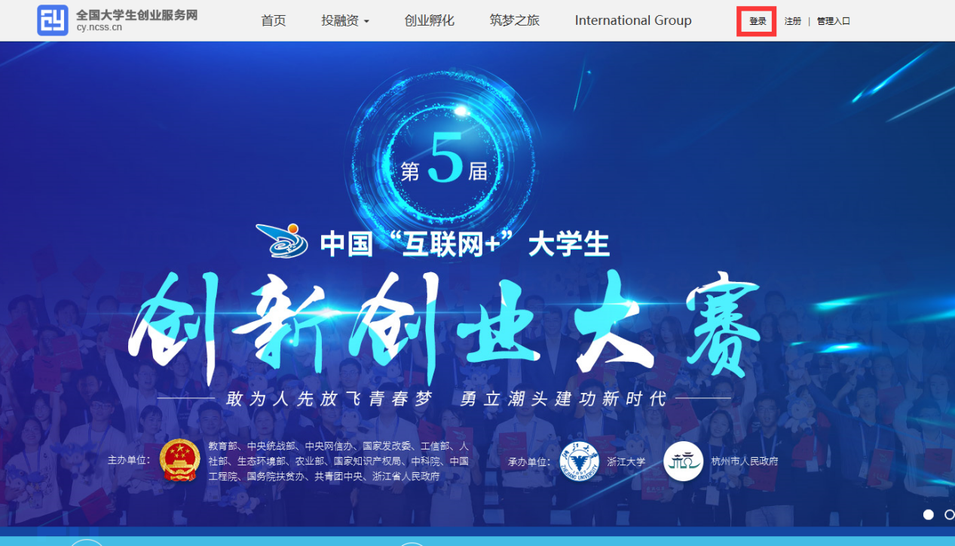

2.项目负责人和成员均需使用本人学信网账号和密码进行登录，如果忘记密码可以点击“找回密码”，按步骤找回密码。

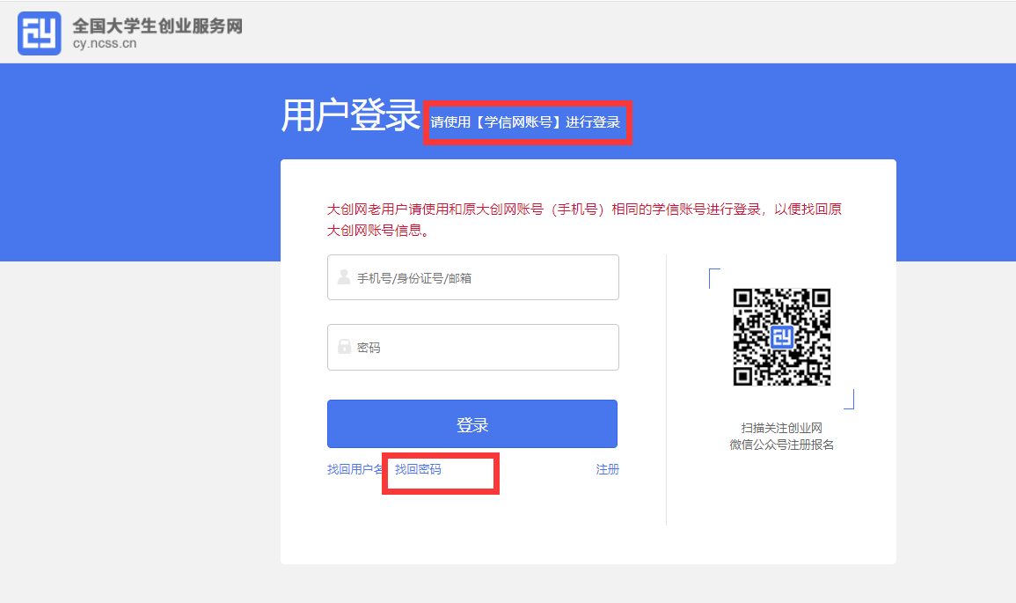

3.成功登录后页面右上角显示个人姓名，点击“立即创建项目”。
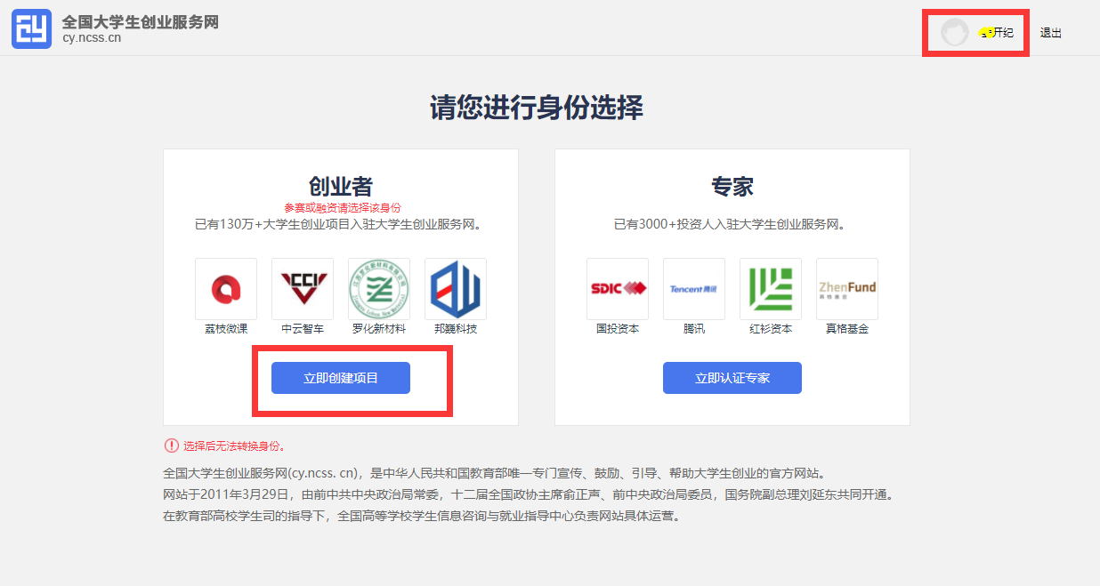
4.按要求上传本人头像，完善相关信息并点击“提交申请”。（信息填写不完善，无法提交申请，网页会提示缺项。提交申请后，“个人信息填写成功，请立刻创建项目”。）
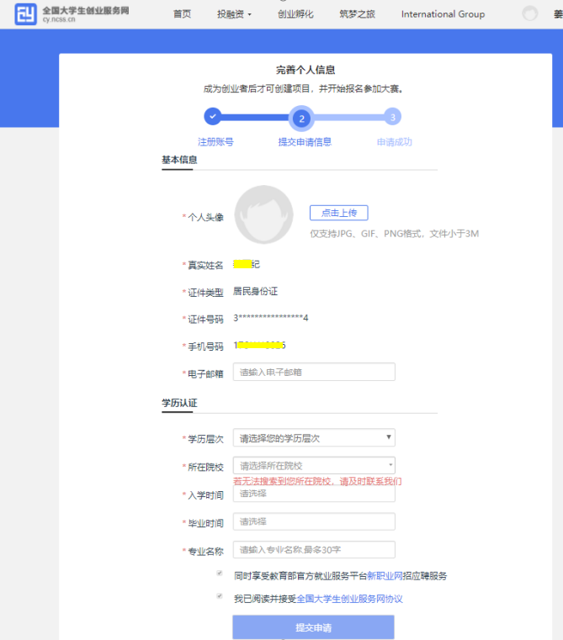

5.点击“创建项目”，选择“继续创建”。

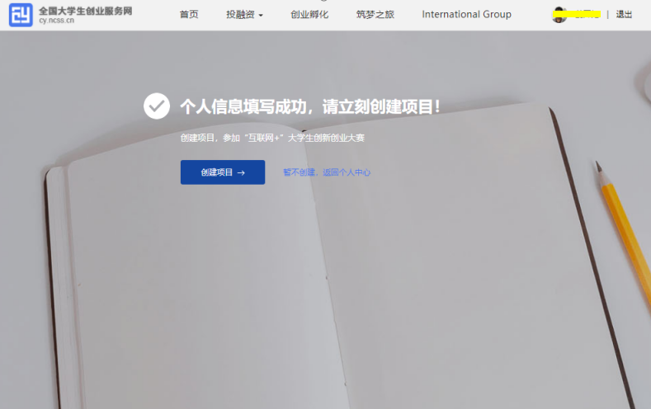

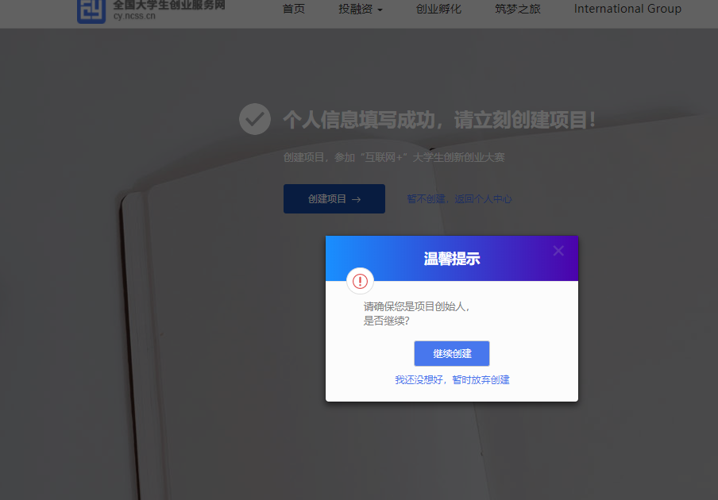

6.按要求上传项目LOGO，按要求逐项选择或填报项目相关信息后，点击保存按钮。
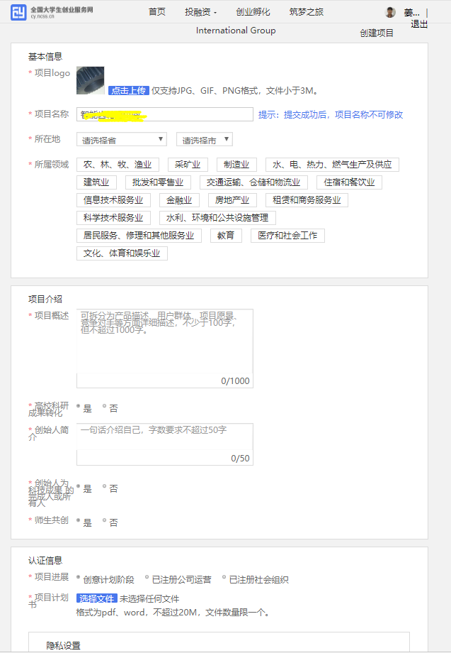
7.项目信息填报完整后，按照提示添加邀请“团队成员”。（所添加成员需要每名成员在“大学生创业服务网”（https://cy.ncss.cn/）用个人学信网账号和密码登录并完善信息后（即完成本文中1-4步骤）才能添加，否则会搜不到成员信息。

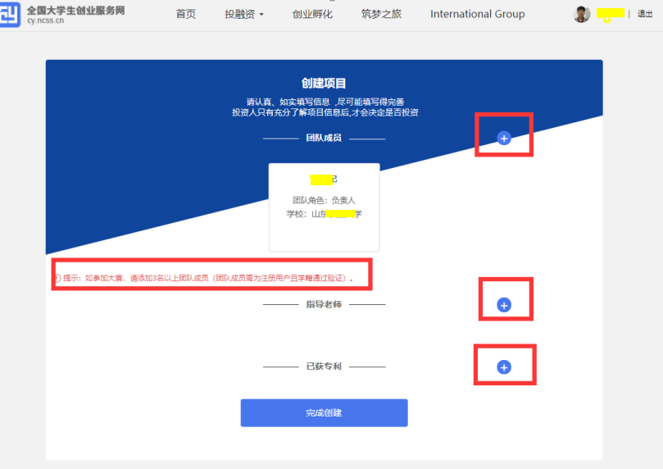

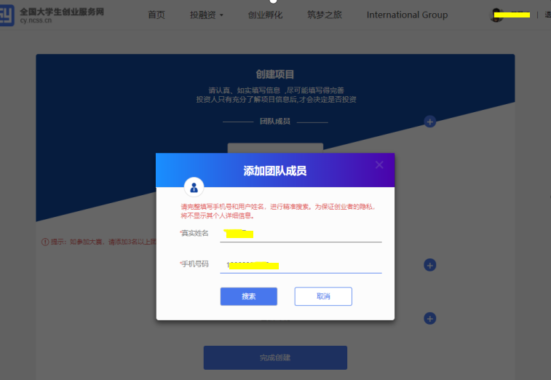
8.团队成员用本人账号登录全国大学生创业服务网系统，在“我的消息”栏确认并通过邀请。注：每项目成员达3人（含项目负责人）及以上才能报名参赛。

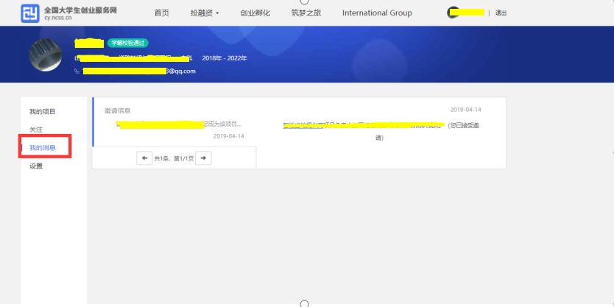

9.所有成员确认邀请信息后，项目负责人登录网站后，点击“报名参赛”和“确定参赛”。
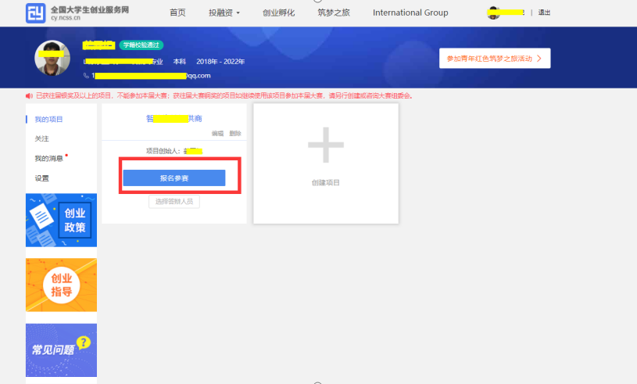

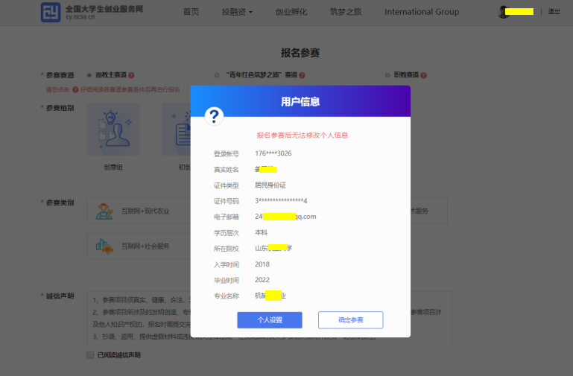
10.进入“报名参赛”界面，根据项目情况依次选择赛道、组别、类别，点击确认参赛，即为报名成功。此时等待学校管理员审核即可。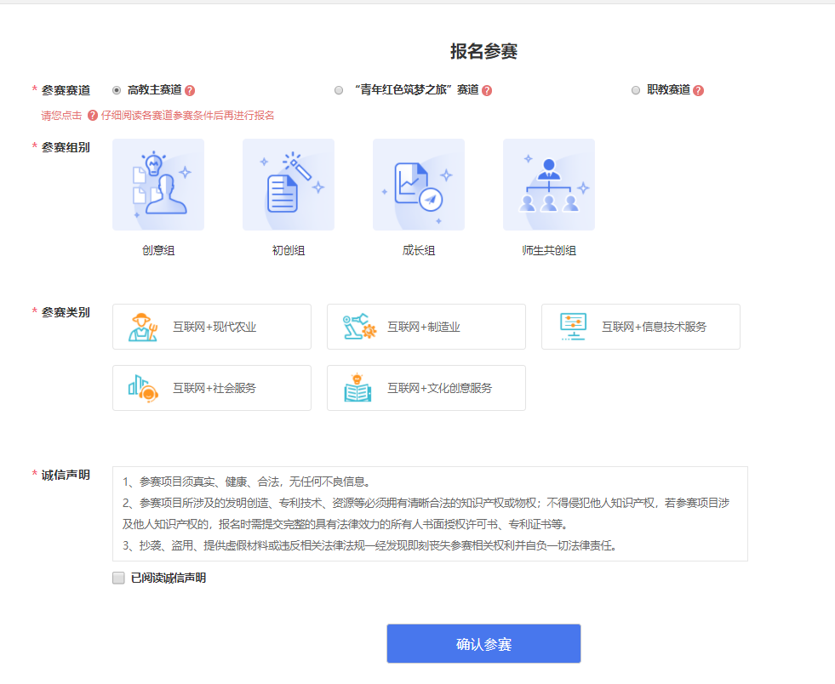
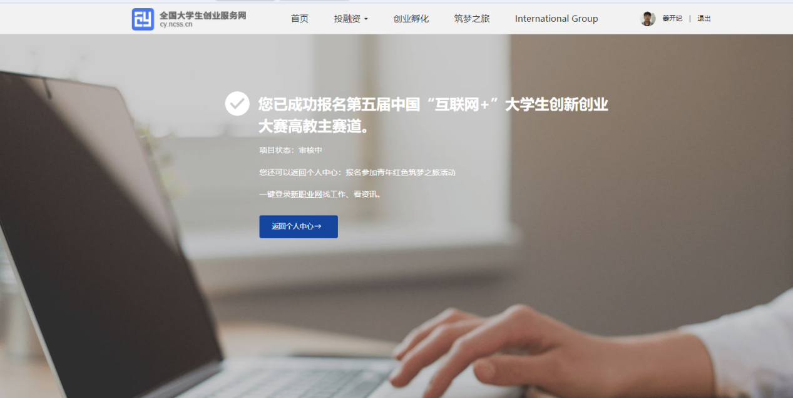

11.报名成功界面为下图所示。项目如果选择青年红色筑梦之旅赛道，应点击“参加青年红色筑梦之旅活动”，点击确认后，会在项目名称下方显示“已参加红旅活动”。

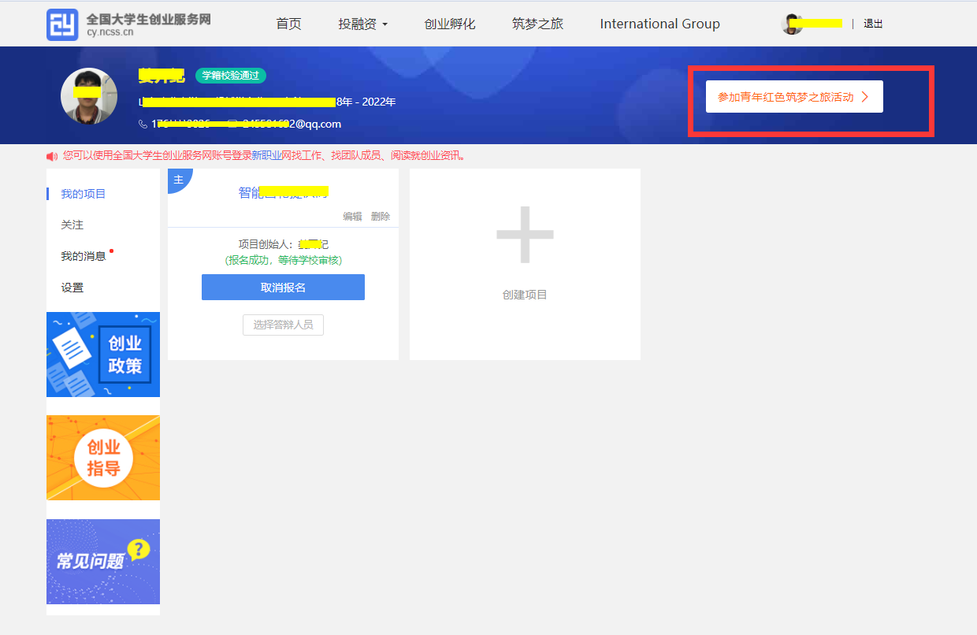
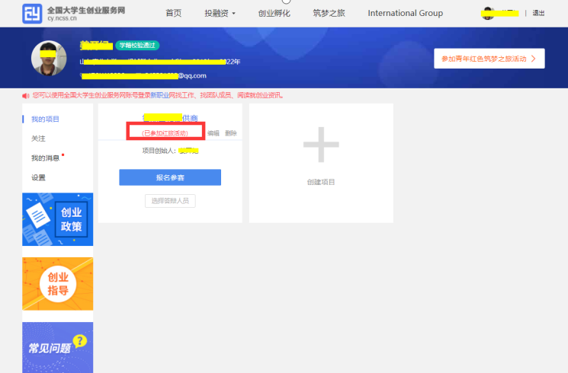
12.如果需要更改项目信息和增删成员，则点击“编辑”按钮，修改除“项目名称”以外的信息。如果需要修改项目名称，需要点击“删除”按钮，重新报名。
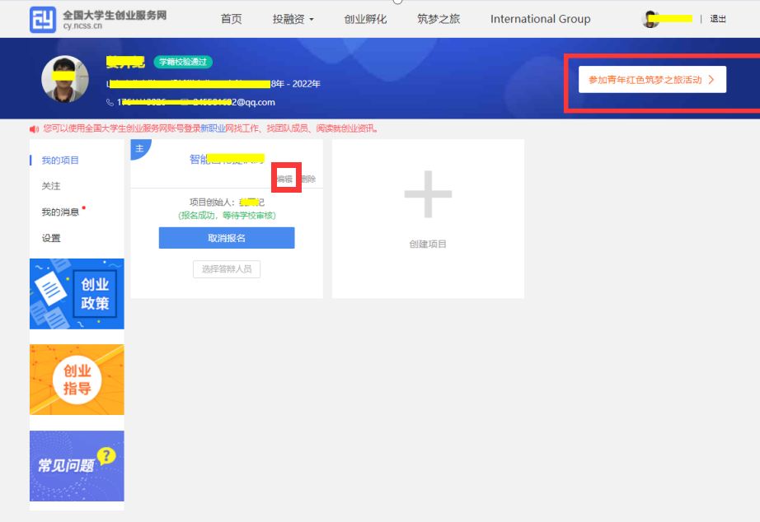

附件2：往届部分金奖项目简介

1.冠军项目：中云智车——未来商用无人车行业定义者
中云智车作为本次大赛初创组“互联网+制造业”的新星，从北理工特种无人车辆创新基地、方程式赛车队孵化而来，是国内首个车规级特定场景无人车整车研发者，拥有车规级无人车全栈研发能力。中云智车已经形成了“模块化车规级无人车通用底盘+订制化功能上装及算法”的无人车整车研发与生产新模式。打造无人物流车、无人摆渡车、无人运货车、无人军用车等特定场景商用无人车，为推动其快速落地与汽车产业升级而不懈努力。目前已与多家物流电商、高等院校达成战略合作，生产基地完成建设，预计年产能超1200台。
2.亚军项目：罗化新材料——全球激光荧光陶瓷的领航者
“罗化新材料”团队由材料学院在读博士生罗雪方领衔，主体为厦门大学能量转换材料与器件实验室长期从事激光照明与显示研究的博士后、博士生和硕士生，团队第一指导教师为国家特聘专家解荣军教授。团队横跨本硕博三个学历层次，拥有材料学、计算机、政治学、工商管理等多元的学科背景。团队得到了中国工程院院士，中国科学院院士，国家特聘专家在内的行业顶尖专家组成的技术委员会的有力支持。项目团队注册成立的江苏罗化新材料有限公司致力于高品质荧光转换器材料的研发、生产，及提供照明与现实一体化解决方案，团队运用具有自主知识产权的窄带荧光粉、“双助熔”和微观结构调控等核心技术，在国际上首次制备了高色纯度红色荧光陶瓷，成功实现了红、黄、绿全光谱激光荧光陶瓷转换器的量产，补齐了激光照明与显示的短板，而本次获奖的项目，就是这一款发光材料——激光荧光陶瓷。
3.亚军项目：人工智能影视制作——聚力维度
北京邮电大学的“人工智能影视制作——聚力维度”项目，利用人工智能技术实现2D影像自动转为3D影像，致力于将影视制作从手工业时代带入人工智能时代。峥嵘平台由聚力维度的科幻成真实验室历时3年之久研发完成，主要基于人工智能技术，其核心是从单目图像中恢复出整个场景的三维结构。与应用在安防、自动驾驶、金融、医疗领域的目标检测或目标分割等技术相比，峥嵘平台是在用机器做人的视觉，服务于人类的观看体验。对于普通人来说，运用这个3D制作平台，就可以在短时间内学会制作动画，制作效果甚至可以达到院线级水平。除了2D转3D，聚力维度也在围绕前期拍摄、后期制作、特效动画等可以用人工智能优化甚至颠覆的影视制作方向进行研究，致力开创人工智能影视制作新纪元。
4.季军项目：邦巍科技——全球高性能结构材料领跑者
杭州邦巍科技有限公司是一家集研发、生产、销售、技术服务的建筑新材料高科技公司。公司依托于浙江大学建筑工程学院国家重点学科的研发平台，专家团队以徐世烺教授（长江学者、享国务院津贴教授）为领衔，拥有博、硕士研发人员81人。邦巍系列产品拥有授权国家发明专利24项，技术成果已获得2018年教育部技术发明二等奖、2015年国家自然科学奖二等奖、2014年教育部技术发明一等奖，出版学术专著1部，发表SCI论文61篇、EI论文168篇。邦巍科技以超高韧性水泥基复合材料技术为核心，在混凝土高韧化研究中取得了颠覆性的技术突破，该技术国内首创、国际领先，实现了保障基础设施安全的百年大计。本公司产品具有超高的性价比，通过加入纳米级改性材料与短纤维，赋予混凝土高韧、控裂、耐久的优良特性，研发了邦巍系列粉体材料，拉伸应变高达普通混凝土的300-800倍，公司产品广泛应用于铁路、隧道等基础设施的紧急修复和维护加固，为军事掩体、高原铁路公路等特殊工程及全球高难度工程提供建筑材料与结束解决方案，只需工程造价5%的费用，便可延长工程30-100年的寿命。
5.季军项目：枭龙科技AR智能眼镜
北京枭龙科技有限公司是一家致力于增强现实（AR）核心技术与产品研发的国家高新技术企业。枭龙科技历经短短三年取得飞速发展，已有员工近百人，拥有多项AR核心技术及国家专利，成功研发AR运动AR警务智能眼镜，AR工业智能眼镜，AR军用单兵头盔等重量级产品。公司通过强大的软硬件研发能力，将AR技术和警用安防结合，综合研发出针对警用安防领域专属解决方案，帮助行业解决长期存在的痛点。同时，公司在工业、军工等多领域布局。与中科院、天津大学等建有深度产学研合作。
其中，AR工业智能眼镜是枭龙科技在2017年美国CES上发布的一款针对工业制造领域打造的企业级AR眼镜。此款产品有枭龙科技自主研发，拥有微显示屏、复合人机交互等先进技术，具有“解放双手”和“信息近眼显示”的特性，可结合互联网、AR技术、以及行业需求定制开发专属功能。结合枭龙科技推出的“云+端”一站式AR服务，为工业领域合作伙伴提供远程协助、交互式电子手册等解决方案，目前已与京东方集团、神华集团、可口可乐等多家公司建立深度合作，在提高生产效率与降低维修成本方面得到了合作伙伴的一致认可。军用AR单兵头盔，是枭龙科技针对军用领域研发的一款AR智能单兵头盔，采用增强现实增强现实、全息光波导显示、复合人机交互和环境感知与三维注册等技术，在满足基本防护功能的前提下，融合了AR近眼显示、通信、夜视、定位等功能，可满足战场上多样性功能需求，并灵活配置。战场士兵可以通过军用AR头盔查看作战地图、敌友军信息和与邻近的友军、指挥中心通讯等，同时在操作过程中不需要占用双手，使士兵具备实时发现、跟踪、定位、攻击目标的能力，有助于士兵及时掌握战场态势，并可以提高单兵的作战和生存能力。目前已与中国兵器工业集团签署千万级预研订单。
6.季军项目：FlexCap柔性能源储存
FlexCap Energy团队专注于开发和制造轻量级柔性储能解决方案，包括薄膜超级电容器和薄膜碱性电池，并针对要求苛刻的智能纺织/可穿戴设备市场进行定制。作为该团队专业技术的一部分，FlexCap能够快速提供完整封装的薄膜超级电容器，并提供专业工程设计服务以满足客户对产品对接的需求。FlexCap研发出用于柔性储能组件的新型纳米级电极材料结合全新固态电解液，在保持高性能的同时提供真正柔性的能源。
通过采用完全安全的材料打造柔性储能系统的每一部分，其产品可以用于近身体的智能穿戴loT电子产品以及其他医学硬件的应用中，而不会对用户带来任何漏液或者爆炸的安全风险。FlexCap提供的柔性超级电容器可以提供0.1F至5F的容量范围，可针对硬盘备份，有源RFID标签，低能耗蓝牙发射器和其他传感器进行定制。团队同时还提供6-10mAh/cm2容量的薄膜柔性碱性原电池。FlexCap已经建立的目标客户群主要为可穿戴电子产品和智能纺织品的制造商。合作伙伴正在开发基于FlexCap的全柔性电子产品，包括柔性传感器、执行器，有源射频标签和柔性PCB组件等。FlexCap全柔性储能解决方案将打造全新智能可穿戴硬件新版图。
7.不空文化
不空文化创始人、CEO林瑞（铜雀叔叔），山东财经大学2013届本科毕业生。主要业务方向为打造原创IP。由不空文化原创IP改编的动画《四海鲸骑》已于2018年8月16日在爱奇艺独家上映，上映一周播放量破千万。官方微博（@四海鲸骑动画）周阅读量高达2300万，互动量超过7万，引起极高的关注和话题讨论。目前，不空文化已获得来自IDG、方和、华盖、新浪阅读的累计融资1.7亿元。不空文化传播公司还是一家优秀的影视产品营销服务机构。线上服务营销《美人鱼》、《白夜追凶》、《无问西东》、《我不是药神》等影视作品，并在电影《一出好戏》作为联合出品方，所服务电影票房达200亿。
8.炽云科技——全国车载光学显示技术引领者
炽云科技，全称杭州炽云科技有限公司，作为国内车载HUD行业领先者，全球车载HUD技术第一梯队，在团队、技术和产品上都有很大的竞争优势，指导老师为浙江大学光电信息工程学系郑臻荣教授，歼20战机HUD和头盔瞄准系统设计者。公司从成立起，一直从事车载光学显示的研发与生产，包含产品研发、量产品控、产品设计与结构设计、软件设计与开发、产品营销与运营、用户社区运营、产品销售等环节，其产出的HUD抬头显示系统是汽车上的高端显示方案。由于国外HUD成本高、价格贵、需要订单量大，炽云科技推出评价体验款来打开市场，同时也在往高运算能力、高度智能的增强现实设备发展，如Holo Lens，Google glass等等，用于2017年9月开始，先后拿到了俄罗斯NAMI HUD项目、韩国KORAIL高铁HUD项目、东风透明A柱项目、上汽AR HUD项目和知豆Z1 HUD项目等多个项目。并且与东风汽车公司、上汽乘用车集团、一汽红旗、索菱等国内知名企业达成合作，以源悦集团作为炽云科技合作的一级供应商，为炽云科技带来了多个前装项目及渠道，获得订单合同总额4000余万，于2018年9月达成数千万A轮融资意向，估值达4个亿。
9.斯诺普利——一片走“心“的中国创新药
面对肺动脉高压治疗的残酷现状，团队历经师生三代人30年接力研发，连续攻克有效成分一氧化氮从气态到固态化和稳定性难题，斯诺普利让诺贝尔医学奖最终落地成药，可实现肺部高压的靶向降压，长效防护。对比进口药品，具有药效佳、毒副作用小、用药方式便捷等显著优势。且其两个降解成份安全性均已经过市场验证，技术风险低且可控。目前斯诺普利已入选国家一类新药备选库，同时依托福州大学强大的“双一流”学科建设平台，已获国家重大新药创制专项基金支持，拥有5项核心发明专利，发表《科学》《自然》等共计27篇高水平论文。享受新药快速审批上市优惠政策，致力于成为普惠肺动脉高压患者的全球领衔创新药。
10.上海STEM云中心
上海STEM云中心（简称“云中心”）成立于2013年，核心团队来自剑桥大学、哥伦比亚大学、莱斯大学、赫尔辛基大学、香港大学、华东师范大学STEM专业以及教育学专业毕业的一系列精英，借助上海市科协专业协会、学会、研究会的支持，依托华东师范大学及国内外高校、科技企业的资源，通过社会化合作和运行模式共同打造而成的全国首家STEM教育平台。该项目是“教育+信息技术”的行业带头人，不仅引领了教育行业的发展，并且参与了行业标准的制定。中心以STEM整体解决方案为中心，坚持教育内容和生产模式的创新，通过自主研发为服务对象提供“课程、服务、工具”三位一体的标准化于个性化相结合的体系，致力于在个性化、跨学科的项目制学习中培养学生具备综合运用科学、技术、工程、数学领域知识。中心在内容生产模式上创新地将内容构思、实践工具、解决办法等项目学习实践过程分解，通过标准化的开发模式，使的其中的一个研发组可以专注于某一过程的内容研发，提高了内容质量。目前，全国已有400多所学校引进上海STEM云中心提供的解决方案。云中心合作单位包括上海、四川等多个省市，越来越多的地区和学校同上海STEM云中心共同开展STEM教育孵化计划。目前已获得来自经纬中国、火山石投资、创新工场及云起资本四家机构的A+轮数千万融资，估值约2.5亿元。
11.HoloScreen空间立体显像仪
《HoloScreen空间立体显像仪》结合数字光学技术、空间扫描算法，辅以精密机构设计、高速传输方案，把显像方案分成三大子系统逐个突破，实现高端三维交互体验，使得该技术能够投入应用。通过精密的机械结构、高速的处理芯片以及高性能的光学引擎，新型空间成像仪的切换速率，可达到每秒钟4000帧，是市面上3D电影的33倍，让你拥有超3D的电影体验。为迅速占领市场，将商业展示作为初期目标市场。当产品进一步改善之后，拓展到教育、医疗、设计、军事、个体应用等潜在市场。购物中心市场对美观的，功能性的、吸引力强的商业需求量巨大。本产品具有极强的视觉冲击力与宣传价值，能为其提供更新颖、更吸睛的引流方式。团队总体发展战略为客户提供专业化、定制化、全面化空间立体成像解决方案。力争在十年内，打造国内专业空间立体成像解决方案标杆企业。
12.科宜高分子——世界先进热固树脂的领跑者
科宜高分子拥有自主知识产权，是国内一家专业商业化生产高性能热固材料及芯片封装与光刻胶配套高端树脂企业。目前科宜高分子囊括了国内外相关邻域的顶尖专家、知名学者、工程技术人员、应用领域伙伴等，旨在打通“产学研”促成科研成果深化，将国内的高性能热固性树脂品质推向一个新台阶，开拓并建立一条完整的高性能树脂产业链。苯并噁嗪作为一种全新的热固树脂，是未来高性能电路板、高耐热胶黏剂、高强度复合材料等尖端高新技术领域产品的主要基础材料。目前在国内，仅该企业具备一套系统的苯并噁嗪研发体系，成功将多种类苯并噁嗪实现多功能化、产业化，并建立起全球最完整的苯并噁嗪技术样本大数据体系。产品以优异的尺寸稳定性，介电性，无卤阻燃性，高耐热性，打破了国外高端材料性能垄断。科宜高分子企业获得国家质量体系ISO9001、国家环境管理体系ISO14001认证，产品通过SGS检测、满足欧盟ROHS指令。2017年，材料进入批量生产阶段，企业成功产业化8大系列、40多个品种，广泛应用于电子电工、航空航天、轨道交通、磨具磨料等领域。其中直接客户有广东生益科技、汕头超声电子、中国航天等优质上市公司。间接服务华为、中兴、小米、联想等多家龙头企业，创造了非凡的市场影响力与经济效益。
13.趣弹音乐——轻乐器在线教育服务平台
趣弹音乐是一个社群式的尤克里里在线教育平台。从2012年创办尤克里里校园社团到校外校外建立培训教室，至2016年底创办趣弹音乐——在线教学平台，相对于1对1模式，趣弹音乐采用“内容库+督导班”的模式，帮助用户完成“学+练”的课程目标。同时，针对用户在学练之余的购琴需求，趣弹音乐推出尤克里里电商业务，帮助用户选好琴，买好琴，目前趣弹电商板块已开设：淘宝店铺（趣弹乐器）、微信小程序商城（趣弹好物），每月琴销量达1000把，月营收35w+。乐器产品主要代理国内一线品牌，均拿下品牌代理授权书，同时打造网红IP，通过IP打造周边衍生产品。2017年至今，趣弹音乐视频全网播放量已经突破8000W+，并成功自主孵化了10多名音乐达人为主的内容矩阵，并和网易云音乐、网易云课堂、QQ音乐、新浪微博等媒体平台达成合作，帮助更多音乐内容创作者走向成功！
14.派恩杰——柔性电子科技先行者
派恩杰是由中科院院士发起，千人计划教授领衔，针对传统光刻技术工艺复杂、价格昂贵、不利于大规模生产的缺点，创造性的利用自然界中的薄膜自开裂的现象，大规模地研制性价比高的透明导电薄膜所需的模板。引入物理与化学的镀膜方法，融入去模板和卷对卷生产技术，成功研发出大面积柔性透明导电膜，是全球首创的技术，拥有四项独立发明专利，攻克了传统导电膜刚性不耐弯折的难题，在信息、能源、医疗、国防等领域具有广泛的应用前景。公司已实际建立两条独立生产线，柔性透明导电膜月产量大于1600平方米，并且完成三款产品的研发测试，分别为柔性除雾除雪膜、变色智能窗和柔性触摸屏，先后完成与下游企业弘信电子、纵横集团等上市公司建立合作，公司2018年预计营收400万元。
15.佳时特——智能化制造助力中国智造
江西佳时特数控技术有限公司是一家集军工及智能化制造的国家级高新技术企业。公司主营数控精密零件加工，高端数控机床研发及制造，以及提供自动化解决方案的服务。公司拥有国军标和国际航空航天质量体系认证，以及56项国家专利，其中发明专利5项。经第三方检测机构检测，我们机床的全程精度是2微米，重复定位的精度是1微米，快速移动高达100米每分钟，价格却只有国外机床的三分之一。同时实现无缝切割技术，铣削加工精度极高并达到镜面效果，球面加工精度及光洁度国际领先。2018年4月，公司加工的奔驰试切件，经国际权威机构检测，获得94分的高分，进入世界高端机床第一梯队。自动线通过专家鉴定达到国际先进水平，自主研发的高速高精直线电机机床填补国内空白，参数超过高端机床行业国际标准，获得了沈阳飞机工业集团、中国航天科工集团、南京机电和南京奥特佳等国内外数十家企业的认可，真正实现进口替代。

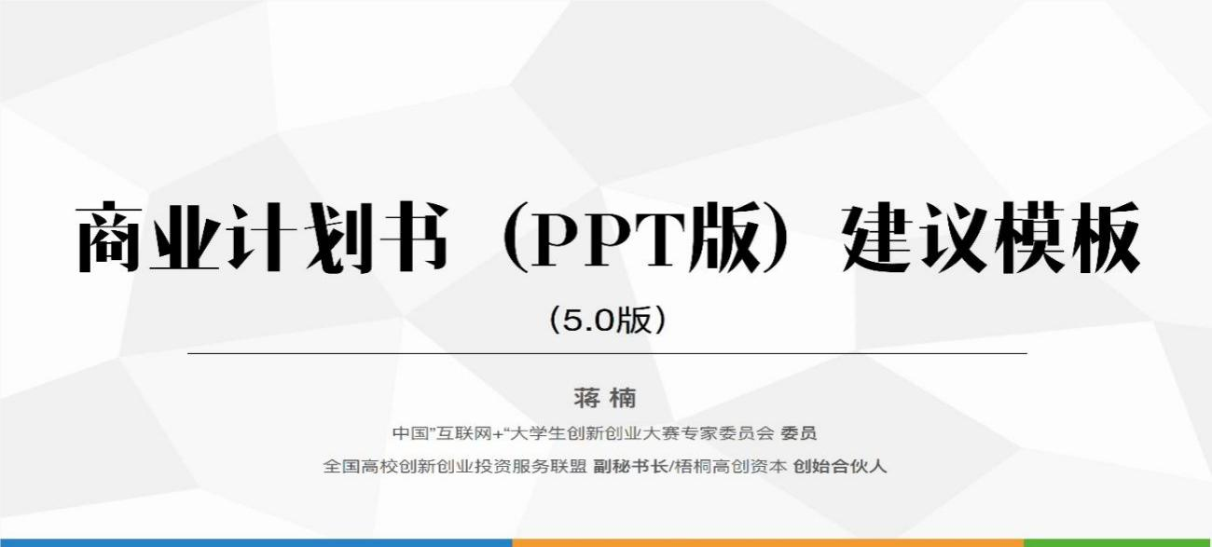
附件3：商业计划书（PPT版）建议模板
